附件：

溧水区2025-04号土地征收成片开发方案

（征求意见稿）主要内容

一、编制依据

1、法律法规

《中华人民共和国土地管理法》（2019修正版）

《中华人民共和国土地管理法实施条例》

《基本农田保护条例》

《江苏省土地管理条例》

《江苏省土壤污染防治条例》

《中华人民共和国村民委员会组织法》

《中华人民共和国城市居民委员会组织法》

其他相关法律法规

2、政策文件

《自然资源部关于印发〈土地征收成片开发标准〉的通知》(自然资规〔2023〕7号)

《江苏省自然资源厅关于开展土地征收成片开发方案编制工作的通知》（苏自然资函〔2021〕15号）

《江苏省自然资源厅关于加快推进土地征收成片开发方案编制工作的通知》（苏自然资函〔2021〕138号）

《江苏省自然资源厅关于深入推进土地征收成片开发方案编制工作的通知》（苏自然资函〔2024〕939号）

其他相关政策文件

二、片区基本情况

本次成片开发方案共划定1个片区，片区名称为幸庄科技产业园片区，总规模约136.5436公顷，片区四至范围东至秦淮大道，南至无想山，西至致远路，北至金井路，涉及永阳街道石巷社区和戴家社区，具体范围详见附图。

三、片区开发必要性

1、有利于落实战略引领，引导国土空间资源高效配置

成片开发依据国土空间规划、国民经济和社会发展规划，突出规划引导，改变以往以投资项目为主导、跳跃式（插花）式布局的土地供应机制，引导建设行为集中布局、空间资源高效使用，达到规划建设“目标完整与时序完整、建一片成一片”，从而提高城市运行效率，落实国家的新发展理念。

2、有利于提升土地利用效率，完善城镇功能板块

片区范围内现状为刚起步建设区域，是溧水副城城南板块重要的创新产业集聚区。片区北部、东部现状为居住区，西侧为幸庄湿地公园，南侧为无想山森林公园，基础设施配套较为完善，该片区实施土地征收用于科技研发和商办项目的建设，有助于完善溧水副城城镇结构、提升土地利用效率，对全区经济发展具有重要推动作用。

3、有利于保障产业用地需求，推动创新空间建设

溧水副城城南板块建设逐步成型，但创新载体建设较为滞后。本片区作为溧水高新区建设的核心区域，通过成片开发推动创新产业项目落地，助力全区产业体系完善，增加高端就业岗位，有助于促进产城融合发展，提升溧水综合竞争力。

四、建设实施计划

本方案实施计划在5年内完成项目建设。

五、规划符合性

1、国民经济和社会发展规划、年度计划

本方案符合《南京市溧水区国民经济和社会发展第十四个五年规划和二〇三五年远景目标纲要》，符合《溧水区2025年度国民经济和社会发展年度计划》。

2、符合国土空间规划情况

本方案符合《南京市溧水区国土空间总体规划（2021-2035年）》明确的城镇发展格局，位于城镇开发边界内，不涉及永久基本农田和生态保护红线等底线管控要素。

3、公益性用地比例

本方案属于城市新区类型，公益性用地比例为42.2%，符合规定的比例要求，不存在不予批准的情形。

六、被征地农民利益保障

根据《中华人民共和国土地管理法》、《江苏省被征地农民社会保障办法》（苏政发〔2021〕87号）、《省政府关于重新公布江苏省征地区片综合地价最低标准的通知》（苏政规〔2023〕12号）、《市政府关于重新公布征地区片综合地价执行标准的通知》（宁政规字〔2024〕1号）、《南京市溧水区人民政府关于重新公布溧水区征地区片综合地价标准的通知》（溧政规〔2024〕2号）、《南京市溧水区人民政府关于调整溧水区青苗和地上附着物征地补偿标准的通知》（溧政发〔2020〕128号）等法律法规和政策要求，落实征地补偿安置，相关补偿款及时到位，充分维护被征地农民和农村集体经济组织的合法权益，规范征地补偿程序，通过货币安置、社保安置、搬迁安置相结合的安置方式，妥善解决被征地农民的生产和生活。

七、结论

《溧水区2025-04号土地征收成片开发方案（征求意见稿）》符合自然资源部、省自然资源厅和市规划资源局明确的土地征收成片开发方案编制标准，做到了保护耕地、维护农民合法权益、节约集约用地、保护生态环境，能够促进社会经济的可持续发展。

附图：幸庄科技产业园片区范围示意图

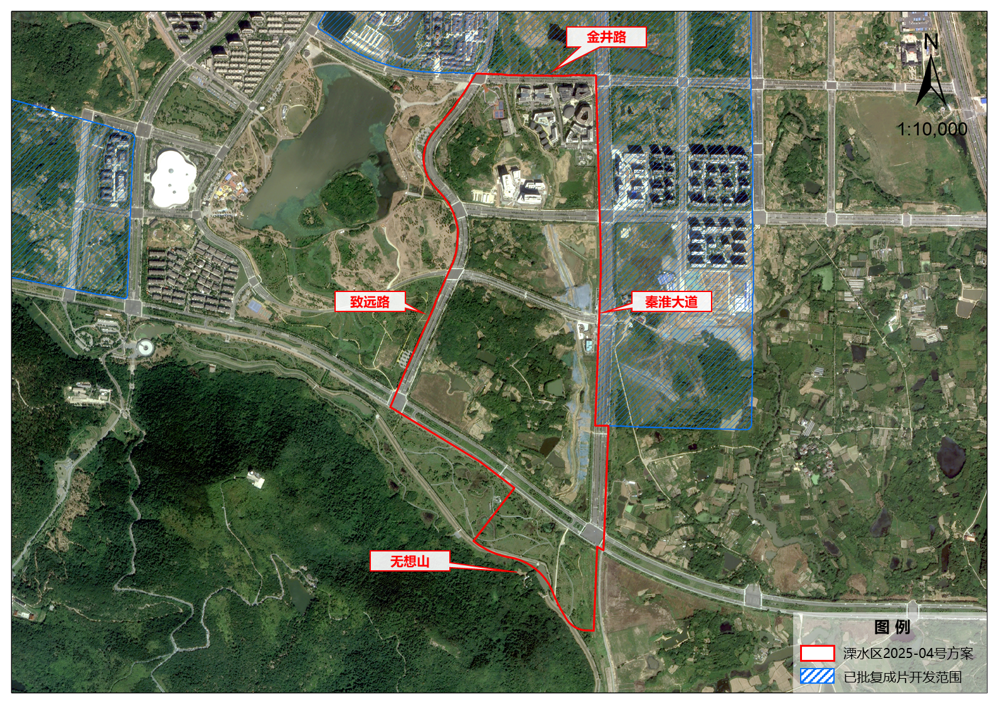

（片区范围以最终批复版为准）